График инвестиционного спроса
График инвестиционного спроса показывает зависимость прибыльности инвестиций от уровня реальной процентной ставки. То есть если процентная ставка будет равна значению i0, то уровень инвестиций составит I0. Когда процентная ставка возрастет до i’, инвестиционный спрос упадет до I’ (при падении процентной ставки наблюдается обратная реакция).
Зависимость является обратно пропорциональной и графически выражается таким образом:
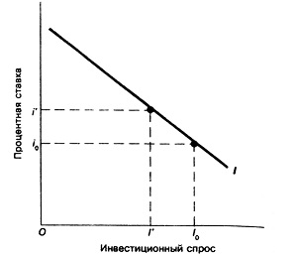

Как интерпретировать такую пропорцию? Приведем пример строительства: при процентной ставке i0 получатель инвестиций имеет такую прибыль, которая позволяет ему вернуть сумму вложений инвестору, а также проценты. Если же ставка растет, прибыль становится недостаточной и инвестор попросту не получает своих денег обратно. Так, исходя из графика инвестиционного спроса инвестор может судить, какая сумма вложений является целесообразной при настоящей ставке.
Такую модель инвестиционного спроса называют кейнсианской по имени известного экономиста Дж. Кейнса. Оценивать будущий доход инвестора Кейнс считал необходимым с помощью дисконтирования. Тот же Кейнс выделял несколько основных факторов, которые должны учитываться при построении модели. В их число входят:

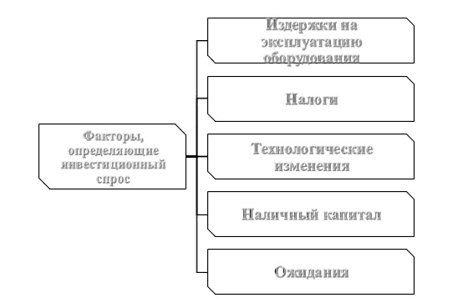

Эти факторы отражаются на инвестиционном спросе таким образом:
- Инвестор должен учитывать расходы на техническое обслуживание, ремонт и эксплуатацию еще до осуществления финансовых вложений. Зависимость здесь также обратно пропорциональная: чем выше расходы на амортизацию, тем ниже прибыль.
- Налоги. Инвестор всегда должен использовать в качестве индикатора прибыль после налогообложения (то есть чистую). Если налоговая ставка на прибыль растет, кривая инвестиционного спроса сдвигается влево.
- Технологические изменения. Фирмы, занимающиеся разработкой инноваций, считаются более привлекательными для инвесторов. Внедрение технических новинок в производственный процесс увеличит норму прибыли инвестора, а значит кривая спроса сдвинется вправо.
- Наличный капитал. Если фирма обладает достаточными или избыточными производственными мощностями, то в инвестициях она просто не нуждается, следовательно, и предлагать выгодные для инвестора условия не будет. Недостаток же капитала ведет к смещению кривой вправо.
- Ожидания. Инвестор всегда принимает решение, предварительно взвесив, насколько велика будет доходность от вложения. Вкладывает он лишь тогда, когда ожидает не только развитие самой компании, но и рост сегмента рынка.

